МИНИСТЕРСТВО НАУКИ И ВЫСШЕГО ОБРАЗОВАНИЯ РОССИЙСКОЙ

ФЕДЕРАЦИИ

«НОВОСИБИРСКИЙ ГОСУДАРСТВЕННЫЙ ТЕХНИЧЕСКИЙ

УНИВЕРСИТЕТ»

Кафедра вычислительной техники

**Лабораторная Работа №3**

**по дисциплине «Информационные системы»**

**«Использование функций при работе с таблицами базы данных»**

|  |  |
| --- | --- |
| Студент | Ванин К.Е. |
| Группа | АВТ-819 |
| Преподаватель | Бычков М. И. |

Новосибирск

2021

Оглавление

Цель работы: 3

Задание: 3

Ход работы: 4

Тестирование программы: 5

Вывод 8

Приложение 9

# 

# Цель работы:

Получить практические навыки по управлению структурой и содержимым таблиц базы данных с использованием вызовов хранимых функций.

# Задание:

1. В СУБД Postgresql создать функции вставки и удаления записей таблиц.
2. Создать проект приложения, включив в него драйвер Npgsql, форму, элементы DataGridView, ListBox и другие элементы, обеспечивающие вызов хранимых функций на выполнение.
3. Средствами элементов управления обеспечить отображение списка хранимых функций и их вызов для выполнения операций, перечисленных в пункте 1.
4. Используя визуальные средства форм обеспечить просмотр, корректировку и сохранение содержимого процедур.
5. Выполнить вызов функций и убедиться в их корректной работе.
6. Выполнить вставку записей в созданную таблицу.
7. Отобразить содержимое обновленной таблицы в объекте класса DataGridView.

# Ход работы:

Проверим содержимое таблицы otdel:

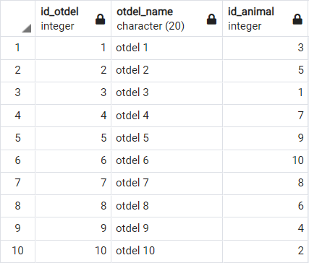

*Рисунок 1 - Содержание таблицы otdel*

Создаём адаптер для загрузки выборки из таблицы базы данных в пользовательский элемент управления RichTextBox, посредством dataSet и проверяем корректность работы использованных элементов.  
 По нажатию на кнопку «Просмотр» вызывается метод View_Click(object sender, EventArgs e), который открывает соединение с БД и выполняет запрос «select * from drinks;» после чего выводит таблицу в элемент RichTextBox, а затем закрывает соединение с БД. Также были добавлены две кнопки "Вставить" и "Удалить", для выполнения команд вставки и удаления записи.

# Тестирование программы:

Данный графический интерфейс позволяет использовать все возможности созданного приложения и обрабатывать возможные ошибки при работе с ним.

Случай с успешной работой программы представлен на рисунках 2-7.

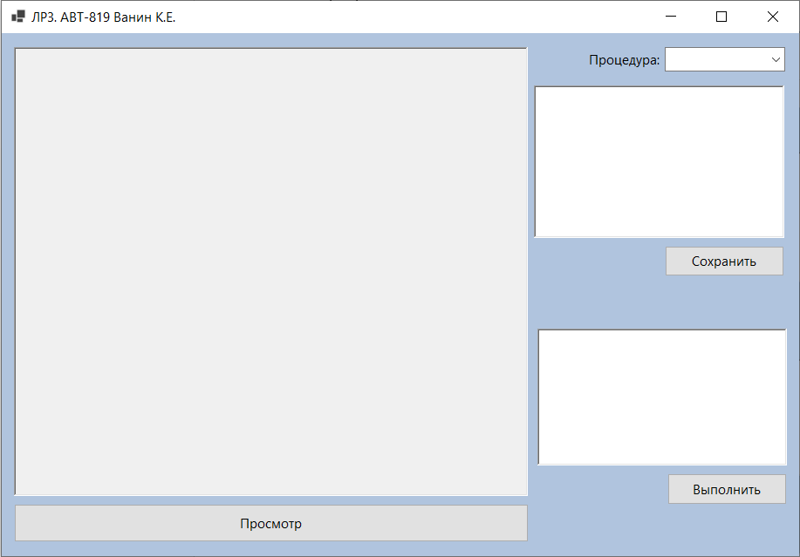

*Рисунок 2 - Исходное состояние программы*

Нажав на кнопку «Просмотр» мы подключимся к базе данных и увидим существующие записи:

*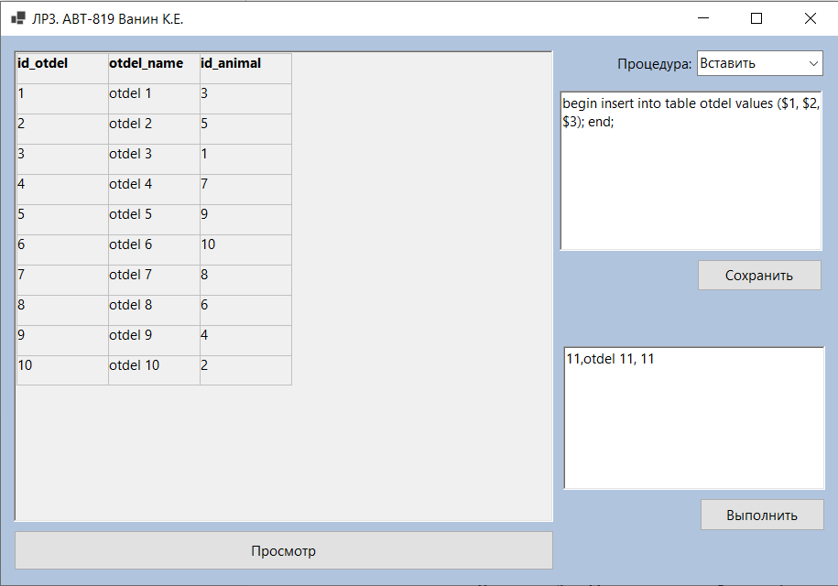 Рисунок 3 – Просмотр таблицы до выполнения процедур*

При нажатии кнопки «Выполнить» открывается соединение с БД и выполняет запрос, который выбирается в выпадающем меню «Процедура». После выполнения указанной операции, обновленная таблица выводится в элемент RichTextBox, а затем закрывается соединение с БД.

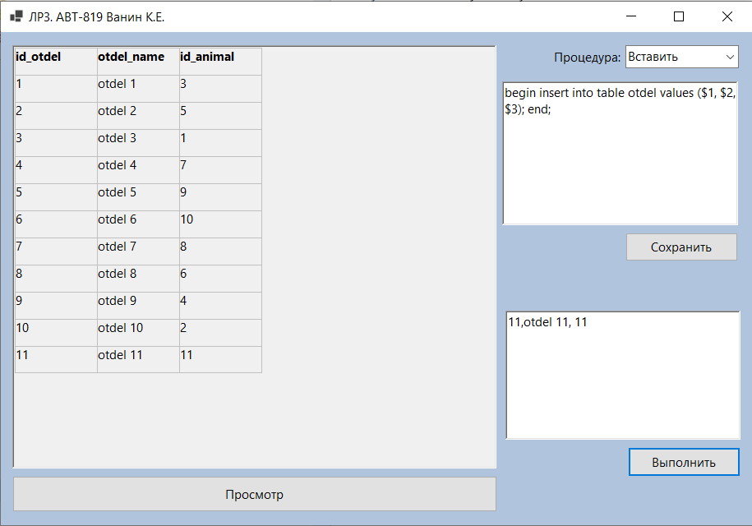

*Рисунок 4 – Просмотр таблицы после выполнения процедуры вставки*

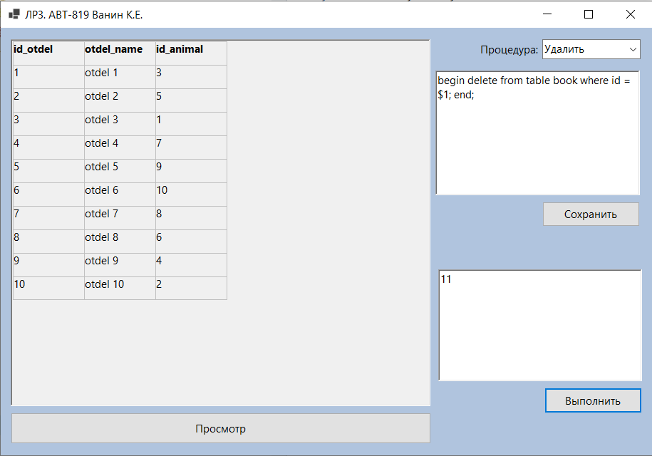

*Рисунок 5 – Просмотр таблицы после выполнения процедуры удаления*

*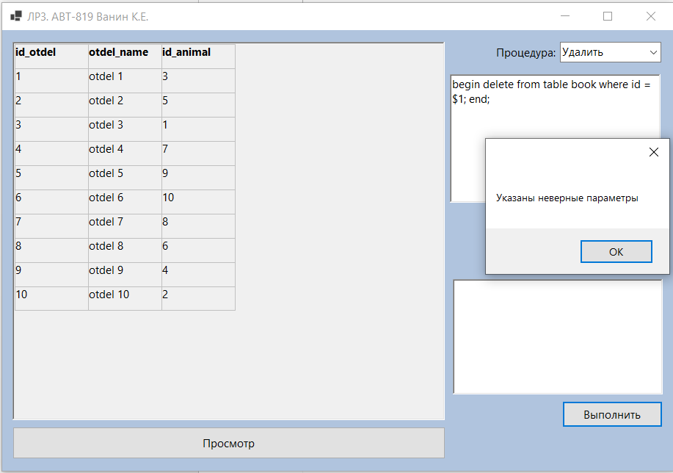Рисунок 6 – Проверка на недействительный запрос удаления*

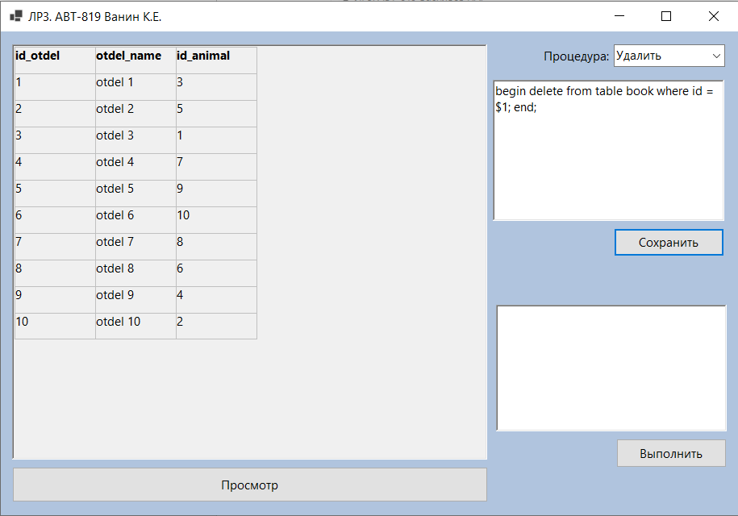

*Рисунок 7 – Сохраним измененную процедуру*

# Вывод

В ходе выполнения лабораторной работы были получены практические навыки по управлению структурой и содержимым таблиц базы данных с использованием вызовов хранимых функций.

# Приложение

**Program.cs**

using System;

using System.Collections.Generic;

using System.Linq;

using System.Threading.Tasks;

using System.Windows.Forms;

namespace WinFormsApp2

{

static class Program

{

/// <summary>

/// The main entry point for the application.

/// </summary>

[STAThread]

static void Main()

{

Application.SetHighDpiMode(HighDpiMode.SystemAware);

Application.EnableVisualStyles();

Application.SetCompatibleTextRenderingDefault(false);

Application.Run(new Form1());

}

}

}

**Form1.Designer.cs**

namespace WinFormsApp2

{

partial class Form1

{

/// <summary>

/// Required designer variable.

/// </summary>

private System.ComponentModel.IContainer components = null;

/// <summary>

/// Clean up any resources being used.

/// </summary>

/// <param name="disposing">true if managed resources should be disposed; otherwise, false.</param>

protected override void Dispose(bool disposing)

{

if (disposing && (components != null))

{

components.Dispose();

}

base.Dispose(disposing);

}

#region Windows Form Designer generated code

/// <summary>

/// Required method for Designer support - do not modify

/// the contents of this method with the code editor.

/// </summary>

private void InitializeComponent()

{

this.richTextBox1 = new System.Windows.Forms.RichTextBox();

this.View = new System.Windows.Forms.Button();

this.PROCEDURE_SAVE = new System.Windows.Forms.Button();

this.PROCEDURE_EXEC = new System.Windows.Forms.Button();

this.PROCEDURE = new System.Windows.Forms.RichTextBox();

this.label1 = new System.Windows.Forms.Label();

this.PROCEDURE_INPUT = new System.Windows.Forms.RichTextBox();

this.ACTION = new System.Windows.Forms.ComboBox();

this.SuspendLayout();

//

// richTextBox1

//

this.richTextBox1.BackColor = System.Drawing.SystemColors.MenuBar;

this.richTextBox1.Location = new System.Drawing.Point(12, 12);

this.richTextBox1.Name = "richTextBox1";

this.richTextBox1.Size = new System.Drawing.Size(516, 387);

this.richTextBox1.TabIndex = 0;

this.richTextBox1.Text = "";

//

// View

//

this.View.Location = new System.Drawing.Point(12, 405);

this.View.Name = "View";

this.View.Size = new System.Drawing.Size(516, 33);

this.View.TabIndex = 1;

this.View.Text = "Просмотр";

this.View.UseVisualStyleBackColor = true;

this.View.Click += new System.EventHandler(this.View_Click);

//

// PROCEDURE_SAVE

//

this.PROCEDURE_SAVE.Location = new System.Drawing.Point(665, 183);

this.PROCEDURE_SAVE.Name = "PROCEDURE_SAVE";

this.PROCEDURE_SAVE.Size = new System.Drawing.Size(120, 26);

this.PROCEDURE_SAVE.TabIndex = 2;

this.PROCEDURE_SAVE.Text = "Сохранить";

this.PROCEDURE_SAVE.UseVisualStyleBackColor = true;

this.PROCEDURE_SAVE.Click += new System.EventHandler(this.PROCEDURE_SAVE_Click);

//

// PROCEDURE_EXEC

//

this.PROCEDURE_EXEC.Location = new System.Drawing.Point(668, 379);

this.PROCEDURE_EXEC.Name = "PROCEDURE_EXEC";

this.PROCEDURE_EXEC.Size = new System.Drawing.Size(120, 27);

this.PROCEDURE_EXEC.TabIndex = 3;

this.PROCEDURE_EXEC.Text = "Выполнить";

this.PROCEDURE_EXEC.UseVisualStyleBackColor = true;

this.PROCEDURE_EXEC.Click += new System.EventHandler(this.PROCEDURE_EXEC_Click);

//

// PROCEDURE

//

this.PROCEDURE.Location = new System.Drawing.Point(534, 45);

this.PROCEDURE.Name = "PROCEDURE";

this.PROCEDURE.Size = new System.Drawing.Size(252, 132);

this.PROCEDURE.TabIndex = 5;

this.PROCEDURE.Text = "";

//

// label1

//

this.label1.AutoSize = true;

this.label1.Location = new System.Drawing.Point(585, 15);

this.label1.Name = "label1";

this.label1.Size = new System.Drawing.Size(74, 15);

this.label1.TabIndex = 6;

this.label1.Text = "Процедура: ";

//

// PROCEDURE_INPUT

//

this.PROCEDURE_INPUT.Location = new System.Drawing.Point(537, 254);

this.PROCEDURE_INPUT.Name = "PROCEDURE_INPUT";

this.PROCEDURE_INPUT.Size = new System.Drawing.Size(251, 119);

this.PROCEDURE_INPUT.TabIndex = 7;

this.PROCEDURE_INPUT.Text = "";

//

// ACTION

//

this.ACTION.FormattingEnabled = true;

this.ACTION.Items.AddRange(new object[] {

"Вставить",

"Удалить"});

this.ACTION.Location = new System.Drawing.Point(665, 12);

this.ACTION.Name = "ACTION";

this.ACTION.Size = new System.Drawing.Size(121, 23);

this.ACTION.TabIndex = 8;

this.ACTION.SelectedIndexChanged += new System.EventHandler(this.ACTION_SelectedIndexChanged);

//

// Form1

//

this.AutoScaleDimensions = new System.Drawing.SizeF(7F, 15F);

this.AutoScaleMode = System.Windows.Forms.AutoScaleMode.Font;

this.BackColor = System.Drawing.Color.LightSteelBlue;

this.ClientSize = new System.Drawing.Size(800, 450);

this.Controls.Add(this.ACTION);

this.Controls.Add(this.PROCEDURE_INPUT);

this.Controls.Add(this.label1);

this.Controls.Add(this.PROCEDURE);

this.Controls.Add(this.PROCEDURE_EXEC);

this.Controls.Add(this.PROCEDURE_SAVE);

this.Controls.Add(this.View);

this.Controls.Add(this.richTextBox1);

this.Name = "Form1";

this.Text = "ЛР3. АВТ-819 Ванин К.Е.";

this.Load += new System.EventHandler(this.Form1_Load);

this.ResumeLayout(false);

this.PerformLayout();

}

#endregion

private System.Windows.Forms.RichTextBox richTextBox1;

private System.Windows.Forms.Button View;

private System.Windows.Forms.Button PROCEDURE_SAVE;

private System.Windows.Forms.Button PROCEDURE_EXEC;

private System.Windows.Forms.RichTextBox PROCEDURE;

private System.Windows.Forms.Label label1;

private System.Windows.Forms.RichTextBox PROCEDURE_INPUT;

private System.Windows.Forms.ComboBox ACTION;

}

}

**Form1.cs**

using System;

using Npgsql;

using System.Collections.Generic;

using System.ComponentModel;

using System.Data;

using System.Drawing;

using System.Linq;

using System.Text;

using System.Threading.Tasks;

using System.Windows.Forms;

namespace WinFormsApp2

{

public partial class Form1 : Form

{

public Form1()

{

InitializeComponent();

}

private string connectionString;

NpgsqlConnection conn;

StringBuilder strTable;

string action_del= "", action_ins;

private void InsertTableInRichtextboxAddRow(int nCol, NpgsqlDataReader data)

{

strTable.Append(@"\trowd");

for (int i = 0; i < nCol; i++)

{

strTable.Append(@"\cellx" + (i+1)*1200 + @"\trrh400");

}

for (int i = 0; i < nCol; i++)

{

strTable.Append(@"\intbl " + data[i].ToString() + @" \cell");

}

strTable.Append(@"\row"); //create the row

}

private void InsertTableInRichtextboxInit(NpgsqlDataReader data)

{

strTable = new StringBuilder();

strTable.Append(@"{\rtf1 ");

strTable.Append(@"\trowd");

for (int i = 0; i < data.FieldCount; i++)

{

strTable.Append(@"\cellx" + (i + 1) * 1200 + @"\trrh400");

}

for (int i = 0; i < data.FieldCount; i++)

{

strTable.Append(@"\intbl \b " + data.GetName(i) + @" \b0 \cell");

}

strTable.Append(@"\row");

}

private void InsertTableInRichtextboxEnd(int nRows = 0, int nCol = 0)

{

strTable.Append(@"\pard");

strTable.Append(@"}");

this.richTextBox1.Rtf = strTable.ToString();

strTable = null;

}

private void View_Click(object sender, EventArgs e)

{

Refresh();

}

private void Refresh()

{

try

{

connectionString = String.Format("Server = {0}; Database = {1}; Port = {2}; Username = {3}; Password = {4}",

"localhost", "seti", "5432", "postgres", "12345");

conn = new NpgsqlConnection(connectionString);

conn.Open();

var command = new NpgsqlCommand("select * from otdel", conn);

NpgsqlDataReader reader = null;

reader = command.ExecuteReader();

richTextBox1.Clear();

InsertTableInRichtextboxInit(reader);

while (reader.Read())

{

InsertTableInRichtextboxAddRow(reader.FieldCount, reader);

richTextBox1.AppendText(String.Format("{0} \t {1} \t {2} \n", reader[0], reader[1], reader[2]));

}

InsertTableInRichtextboxEnd();

reader.Close();

conn.Close();

}

catch (Exception ex)

{

MessageBox.Show("DB is not responding");

}

}

private void comboBox1_SelectedIndexChanged(object sender, EventArgs e)

{

}

private void ACTION_SelectedIndexChanged(object sender, EventArgs e)

{

string action = (string)ACTION.SelectedItem;

if (action == "Удалить")

PROCEDURE.Text = action_del;

if (action == "Вставить")

PROCEDURE.Text = action_ins;

}

private void PROCEDURE_SAVE_Click(object sender, EventArgs e)

{

string action = (string)ACTION.SelectedItem;

if (action == "Удалить")

action_del = PROCEDURE.Text;

if (action == "Вставить")

action_ins = PROCEDURE.Text;

}

private void PROCEDURE_EXEC_Click(object sender, EventArgs e)

{

String[] separators = new String[1];

separators[0] = ",";

String[] args = PROCEDURE_INPUT.Text.Split(separators, StringSplitOptions.RemoveEmptyEntries);

String cmd = "select * from ";

string action = (string)ACTION.SelectedItem;

if (action == "Удалить") {

cmd += " remove(";

}

if (action == "Вставить")

{

cmd += " insert2(";

}

int i;

if (args.Length != 0)

{ cmd += "" + args[0] + ""; }

for (i = 1; i < args.Length; i++)

{ cmd += ", " + args[i] + ""; }

cmd += ");";

connectionString = String.Format("Server = {0}; Database = {1}; Port = {2}; Username = {3}; Password = {4}",

"localhost", "seti", "5432", "postgres", "12345");

conn = new NpgsqlConnection(connectionString);

conn.Open();

NpgsqlCommand sqlCmd = new NpgsqlCommand(cmd, conn);

try

{

sqlCmd.ExecuteNonQuery();

}

catch (Exception ex)

{

MessageBox.Show("Указаны неверные параметры");

}

conn.Close();

Refresh();

}

private void Form1_Load(object sender, EventArgs e)

{

action_del = "begin delete from table book where id_book = $1; end;";

action_ins = "begin insert into table book values ($1, $2, $3); end;";

//PROCEDURE.Text = action_ins;

}

}

}